Pınar Yayınları Tanıtım Bülteni
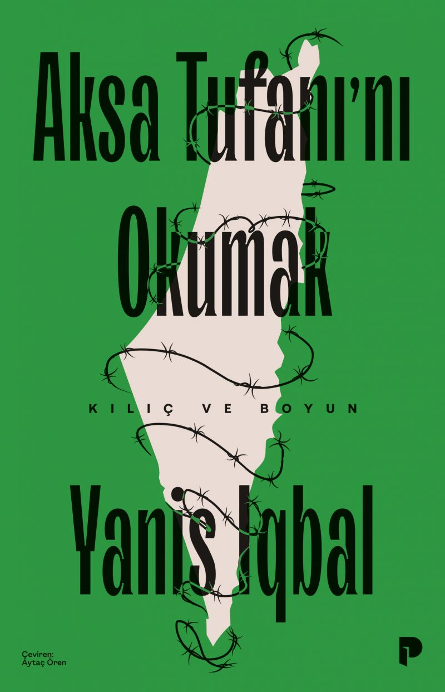 | Eser Adı: Aksa Tufanı`nı Okumak  Yazar Adı: Yanis Iqbal  Alt Başlık: Kılıç ve Boyun  Tür Serisi: Önemli Olaylar/Tarih  Cilt Bilgisi: AMERİKAN  Kitap Dili: Türkçe  Eser Tipi: Orjinal  İç Sayfa: HOLMEN SB 60  Kapak: BRISTOL AMERİKAN 230  Yan Kapak:  Selefon Türü: MAT SELEFON  Basım Tarihi: 2026  Sayfa Sayısı: 173  Kitap Boyutları: 135 X 210 mm  ISBN No: 9786258675528  Etiket Fiyatı: 270,00 TL  Çevirmen: Aytaç Ören  Mizanpajcı: Tekin Öztürk  Kapak Grafikeri: Ömer Faruk Yıldız
Kitap Tanıtım Yazısı : (Arka Kapak)

Aksa Tufanı sonrasında Gazze’ye karşı başlatılan soykırımcı saldırının hemen ardından entelektüel dünyayı etkileyen pek çok metin kaleme alındı. Bunlar arasında imhayı meşrulaştıran ideolojik yapıyı; Siyonizm, liberal modernite ve Filistin direnişini siyasal bir olgudan daha ziyade metafizik bir skandal gibi gören küresel mutabakatı sorgulayanların apayrı bir yeri var.
Yanis Iqbal Aksa Tufanı’nı Okumak: Kılıç ve Boyun eserinde sömürgeci üretim tarzı üzerinden teorik bir hesaplaşma yapıyor. Liberal sahtekârlığı yerle bir ediyor ve bizi Gazze’nin dayanılmaz gerçekliğiyle yüzleşmeye zorluyor. Slavoj Zizek, Étienne Balibar, Seyla Benhabib gibi isimlerin Filistin mücadelesiyle dayanışmayı etkisiz bırakmaya matuf iddialarını sorguluyor. Felsefenin bir özgürleşme pratiğine dönüşmesi gerektiğini düşünen yazar; bugün felsefenin ya ezilenlerin dinamikleriyle aynı safta yer alacağını ya da imha siyasetine ortak hâle geleceğini savunuyor. Eserin ifrata ve emanete karşı soykırım işleyen Siyonizm’i Batı liberalizminin soyağacı içinde yorumlaması güçlü ve ikna edicidir. Gazze trajedisini sömürgeci kapitalizmin daha geniş tarihinden ayırmayı reddetmesi de.
Dünyayı abluka altına alan mutlak kötülük şartları altında düşünce sahasındaki klişeleri söken Aksa Tufanı’nı Okumak: Kılıç ve Boyun, felsefenin kendi şartlarını, sınırlarını ve imkânlarını yeniden düşünmek isteyenler için vazgeçilmez bir kaynak.
Kitabın detay sayfasına buradan ulaşabilirsiniz :
https://www.pinaryayinlari.com/kitaplar/yanis-iqbal-aksa-tufanini-okumak-434.html
Pınar Yayınları



